TemplateDeadline:5 November 2025

Deliverable D3.2: Policy and Governance Evaluation Report (Due 01 March 2026)
Partner / Living Lab: Water Resources and Sustainable Development Laboratory. Badji Mokhtar University.
Country: Algeria
Contact person (s): Pr Larbi Djabri
Email: djabri_larbi@yahoo.fr or larbi.djabri@univ-annaba.dz

1. General Description of the Living Lab
La superficie occupée par la wilaya d'Annaba est de 1 439 km2 soit 0,06 %, avec
47 km² occupée par la plaine d'Annaba. La densité des habitants atteint plus de 500 hab./km²
AnnabaUpdated status of the Annaba plain in terms of water resources in the face of development The Annaba coast was chosen as a pilot site for the SAVE WATER project. This site offers all the amenities needed to meet the project's objectives. We note the following points:
- Coastal zone, resulting in a groundwater-sea exchange, with probable marine intrusion,
- Well-watered region (for Algeria), with over 600 mm of rainfall per year,
- Agro-industrial and highly urbanized area, characterized by water discharges of various types, leading to a diversification of pollution.
- Combining both sedimentary and metamorphic formations.
This decision provides an overview of the search for appropriate parameters for our work. We will move towards modeling using connecting neurons, with a prior focus on studying all parameters, particularly using statistics.:

This area contains two aquifers: the first, a heavily exploited deep aquifer, and the second, a shallow aquifer, where domestic wells are located, the main use of which remains field irrigation. The deep aquifer was heavily stressed, leading to an imbalance that led to marine intrusion, leading to a cessation of drilling operations. However, in 2016, due to water shortages (dry dam), drilling operations gradually resumed. Currently, for drinking water, the commissioning of the DRAOUCH desalination plant will alleviate the pressure on the aquifers. The commissioning of the treatment and purification plant will be beneficial for industry and agriculture.
In the past the
2. Stakeholders Involved in Water Management
- The work will focus on updating the state of water resources in a Mediterranean climate zone. As a reminder, the wilaya of Annaba occupies an area of ​​47 km2, therefore a small area. However, the area is characterized by the presence of a particularly polluting and large water-consuming industry. The water used comes from the wells and boreholes located on the territory of the plain and especially from the water dams located in the Wilaya of El Tarf.
The area is also used for agriculture, monitoring will allow, among other things, the control of marine intrusion and its impact on the quality of water and soil (sodization).
-Move towards the development and validation of methods designed for these cases. Recommend the use of new approaches such as AI, installation of sensors and the realization of instantaneous measurements by emphasizing the water-soil-plant relationship and integrate them into the SAVE Water decision support system.
(Add rows as needed. Please include a diverse range of stakeholder typessuch as: government institutions, research organizations, farmer associations, NGOs, private sector actors, and local or regional authorities. The aim is to capture the full governance landscape of your Living Lab.)
In Algeria, the regulations are clear; the pyramid is as follows:

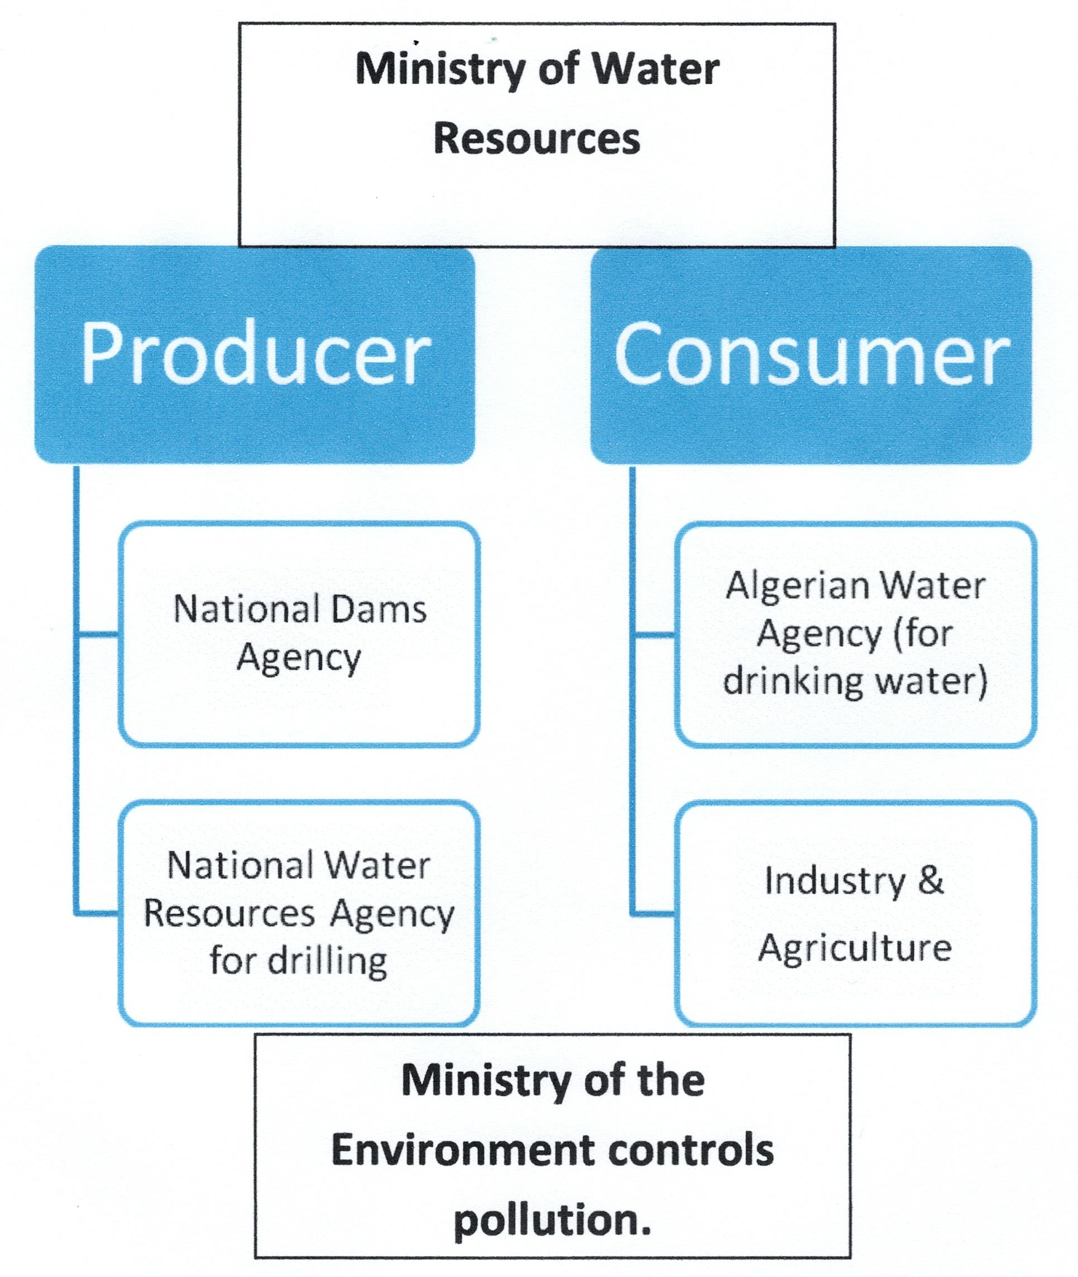

Auxiliary Institutions
- AGIRE: National Agency for Integrated Water Management
This institution was previously responsible for basin agencies, but has gradually focused on the sustainable management of water resources, public safety through the control of hydraulic structures (dams, wadis), the protection of aquatic ecGOV + osystems, equitable water distribution, and flood and drought risk prevention. The agency develops management plans, develops water information systems, and raises user awareness about resource preservation and conservation.
ONID: National Office for Irrigation and Drainage
is responsible for irrigation and drainage. Its role is important because Algeria aspires to 2,000,000 hectares of irrigated land.
ONA: National Office for Sanitation (National Office for Sanitation), its role remains the control of water treatment and purification plants.

Stakeholder / Institution | Type (Gov./Farmer Org./NGO/Private/Research) | Main Role in Water Management | Level (Local/Regional/National)
Algerian Waters | GOV | Control of the quality of the water supplied | Local
ONID | GOV | Ensure the irrigation of areas such as that of BONAMOUSSA | Regional
AGIRE | GOV | Cartogrphy | National
ANRH | GOV | Proposal and monitoring of drilling operations | Local
University | GOV + Research | Theses of masters and engineers | National

3. Governance Framework
The Sustainable Development & Resource Laboratory relies on the work of its researchers (students, doctoral students, and professors). External partners include neighboring universities, especially El Tarf. For the economic sector, we have the DHW , AGIRE, Algerian Waters and National Office of Irrigation and Drainage
These partners have databases that we may use as needed. (1 page max)
The previous table summarizes the relationships between the stakeholders involved in water management in Algeria. We have divided water management into two main areas:
- consumers
- producers
The Water Resources & Sustainable Development Laboratory strives to work in symbiosis with the various water-related organizations. We plan to sign agreements once the project begins. The project will provide a forum for exchange between the university and socioeconomic partners.
• Main laws, regulations, or policies governing water use and distribution.
The Algerian Water Law, particularly the qualitative aspect.
• Responsible institutions and their coordination mechanisms.
Ministry of Water Resources
• Decentralization, water user associations, or basin authorities.
AGIRE
• Existing monitoring or authorization systems for groundwater and surface water.
Prior agreement for drilling :
The Algerian Water Law, primarily Law No. 05-12 of August 4, 2005, governs the management and protection of water resources in Algeria. Here are the main points:
It establishes water as a national common good and aims to ensure its quantitative and qualitative protection, prevent pollution and risks, and guarantee equitable access.
The law establishes protection zones around water sources, regulates potentially polluting activities, and defines the rights and obligations of owners.
Key Principles of the Law
National Heritage:
Access and Social Justice:
Resource Protection:
Protection Zones: Protection perimeters are established around water sources (immediate, near, and far) to prohibit or regulate polluting activities.
Public Services: Drinking water supply and sanitation are public services managed by the state and municipalities.
Specific Regulations
Pollution: The disposal of polluting materials is prohibited by law.
Service Management: The law also sets the pricing for drinking water and sanitation services, including fees for management, water conservation, and quality control.
Hydraulic Public Domain: Requires administrative authorization, otherwise penalties may apply.
Landowner Rights: Landowners have the right to use rainwater and are required to receive the water that naturally flows from their neighboring properties.

4. Participation and Decision-Making Processes
- How are local stakeholders (farmers, municipalities, etc.) involved?
- We will collaborate with these partners to obtain as much data as possible.
- Are there formal participation structures (committees, workshops, co-creation meetings)?
- Very few or almost none
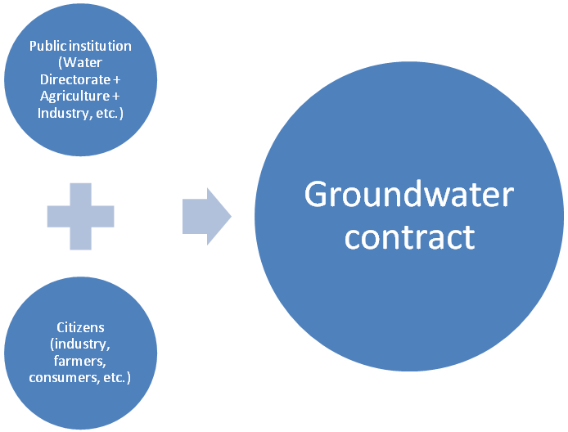
- How are gender and social inclusion considered?
The development of the water table contract will allow us to involve all segments of society. The project team will work on raising public awareness about the issue of joint water management. We will use the model developed by our ancestors based on the equitable sharing of the resource and according to the needs of each individual. This sharing was done by the FOGGARAS
5. Challenges and Needs
- Key governance gaps or obstacles (coordination, transparency, enforcement, etc.)
• Major gaps or obstacles in governance (coordination, transparency, enforcement, etc.)
This point still poses problems because payment is required to obtain the required information.
- Data gaps or institutional barriers.
• Data gaps or institutional obstacles.
The dark decade resulted in little work being done. We now have a nearly complete 20-year series.
Main needs for policy support or capacity-building
• Major needs in terms of political support or capacity building.
Have access to the document for better updating.
For the moment, we use the data we have. This is the case for hydrogeological, geophysical, and climatic studies, which we can collect from all universities in Algeria or abroad.
We currently deplore the limited collaboration between universities and state-owned companies. In reality, each company has its own technical office. However, with the SAVE WATER project and the signing of agreements, we will be able to use the information available from the various structures.
6. Existing Documents / Data Sources
- Please list or attach any relevant national or local reports, regulations, or data sources (PDF / link / title).
Geology Department Library. It contains an impressive number of references.
Further information can also be found at the economic sector level.
Estimation et Modélisation de l'Indice de Sécheresse à l'aide de différents modèles d'Intelligence Artificielle (IA) dans le Bassin du Hodna | Ladouali Sabrina | Hicham CHAFFAI | Doctorat | Géologie | Hydrogéologie | 2025 | en eau; changement climatique; bassin hodna
Estimation des apports et des exhaures du lac Fetzara et analyses des données sur deux cycles hydrologiques 2016/17 et 2017/18) | BOUHALI Zahra | Djabri Larbi | Doctorat | Géologie | Hydrogéologie | 2024 | Lac Fetzara, hydrolyse, Oued
Gestion des ressources en eau du bassin versant transfrontalier (Medjerda et Mellegue) face à la salinisation des eaux générée par la géologie et les changements climatiques | BOUKLAB Mohammed | Bougherira Nabil | Doctorat | Géologie | Hydrogéologie | 2024 | Bassin versant de la Medjerda, télédétection, SIG
Identification et analyse de la relation entre les flyschs numidiens et les mouvements de terrain - Cas du tell oriental Ne Algérie | BOURAGBA Nadjet | Hadji Riheb | Doctorat | Géologie | Géologie | 2024 | Djebel El Ouahch ; Effondrement du tunnel
Caractérisation physico-chimique des fluides associés aux granites à métaux rares : l’exemple du Hoggar Central et du Filfila ( NE Algérie) | Bouguebrine Janet | Bouabsa Lakhdar | Doctorat | Géologie | Géologie Minière | 2024 | Granites à métaux rares – Greisens
Approche méthodologique pour la protection des eaux du bassin versant oued abdi (massifs des aures) | BENDJERAD Mohammed | Bougherira .N | Doctorat | Géologie | Hydrogéologie | 2024 | protection des eaux, bassin versant oued Abdi
Schéma de gestion des déchets ménagers et perspectives d’aménagement de la wilaya d’EL Taref | GHEBBACHE Amina | ATTOUI Badra | Doctorat | Géologie | Géologie | 2024 | Déchets ménagers, CET
raréfaction et sécurisation de l’eau dans un bassin méditerranéen sous contraintes de réchauffement climatique et de croissance démographique | hani Samir | Bougherira Nabil | Doctorat | Géologie | Hydrogéologie | 2024 | Aquifère côtier, Sismique réflexion
Etude de la pollution des sols et des eaux dans la région d’El-Hadjar | Chaoui Widad |  | Doctorat | Géologie | Hydrogéologie | 2022
Les indices de fer de djebel had et m'taguinarou Nord (Sud de Tébessa) : géologie, géochimie, minéralogie et contexte structural | Diab Hamida |  | Doctorat | Géologie | Géochimie | 2020
Impact des retours d’eau d’irrigation sur la qualité des eaux des aquifères d’Annaba El Tarf, (Nord Est algérien) | Lekoui Samir |  | Doctorat | Géologie | Hydrogéologie | 2020
Gestion intégrée des ressources en eaux dans le zab de Biskra (Sud-Est Algerien) | Boutouga Fateh |  | Doctorat | Géologie | Hydrogéologie | 2021
La simulation géostatistique des faciès lithologiques : Apport à l’exploration et l’exploitation orientée des matériaux de construction (marbre de Skikda et autres) | Boudries Amel |  | Doctorat | Géologie | Géologie | 2021
Valorisation et potentialité de la réutilisation des eaux usées traitées pour un développement intégré durable. Cas des STEP dans la région d’Alger. Risques socio-sanitaires et environnementaux | Djemil Wafa |  | Doctorat | Géologie | Eau et Environnement | 2021
Etat de la qualité des eaux dans la région de Berrahal. apports des nouvelles analyses physicochimiques et métaux lourds (N-E Algérie) | Khelifa Kheireddine |  | Doctorat | Géologie | Hydrogéologie | 2021
Modélisation de la gestion des eaux dans la région de Guelma ( Moyanne Sybouse) | Boudjebieur Essia |  | Doctorat | Géologie | Hydrogéologie | 2022
Pollution urbaine et qualité des eaux dans une agglomération industrièlle.Impact des particules fines et leurs conséquences sur l’environnement Cas de la région d’Annaba et ses environs | Mourdi Wafa |  | Doctorat | Géologie | Hydrogéologie | 2021
Sédimentologie de la série néritique carbonatée du groupe oriental constantinois cas Dj Grar Guelma | Bouchama Manal |  | Doctorat | Géologie | Géologie | 2020
Utilisation des techniques numeriques pour l’optimisation de la gestion intégrée de l’eau | Zeroual Menal |  | Doctorat | Géologie | Hydrogéologie | 2020
Gestion des ressources en eau et lutte contre les inondations dans le bassin versant de la Maffragh (Nord- Est Algérien) | Boubguira Selwa |  | Doctorat | Géologie | Hydrogéologie | 2020
Utilisation d’une approche multicritere pour l’analyse de l’eau dans le golf d’Annaba | Benchaib Abdelwahid |  | Doctorat | Géologie | Hydrogéologie | 2020
Optimisation, traitement et qualité des eaux usées épurées (éléments nutritifs, boues et métaux lourds) et impact de leur réutilisation dans l’environnement. Cas de la STEP d’El-Allélick (Annaba), N.E Algérien | Abour Fella |  | Doctorat | Géologie | Eau et Environnement | 2021
Caracteristiques hydrochimiques et evaluation des indicateurs de pollution dans la region de souk ahras : etude de cas des sources deTaoura (Nord - Est Algérien) | Bouhafs Fatma |  | Doctorat | Géologie | Hydrogéologie | 2021
Impact de l’irrigation sur la qualite des eaux souterraines – Cas du périmètre irrigue Guelma - Bouchegouf | Touati Mounira |  | Doctorat | Géologie | Hydrogéologie | 2019
Impact des rejets urbains et domestiques sur la qualité des eaux de l’Oued Boussellam, Sétif Nord-Est algérien Inventaire et mise en évidence de polluants et leurs conséquences sur l’environnement | Boulgueraguer Zouhir |  | Doctorat | Géologie | Hydrogéologie | 2019
Le modèle weap pour une gestion intégrée des ressources en eau du bassin versant transfrontalier de la medjerda (Nord-Est Algérie) | Bourouga Moncef |  | Doctorat | Géologie | Hydrogéologie | 2019
Contribution à l’étude de l’évolution physico-chimique des sols sous irrigation. Cas du périmètre irrigué à l’aval de la confluence Mellah-Seybouse (W de Guelma). | Maou Amal |  | Doctorat | Géologie | Hydrogéologie | 2019
Etude d’impact des effluents industriels dans le bassin versant d’Oued Seybouse | Louati Brahim |  | Doctorat | Géologie | Hydrogéologie | 2020
Taxonomie et paléoécologie des invertébrés du Cénomanien de la région de Batna (Algérie) | Aouissi Riadh |  | Doctorat | Géologie | Géologie | 2019
Pétrogéochimie et minéralisation des roches ignées de la région de jijel : implication géodynamique et origine des fluides minéralisateurs | Hamlaoui Hanane |  | Doctorat | Géologie | Géochimie et dynamique du globe | 2019
Etude Géologique Minéralogique Et Géochimique Des Formations Argileuses (Bentonite) De La Région De Hammam Boughrara W.Tlemcen | Gana Saida |  | Doctorat | Géologie | Exploration des resourses énergitiques et minérales | 2019
Etude minéralogique et géochimique de la salinité des roches et des sols du bassin versant d’Oued Cherf : Influence sur la pollution du barrage et des terrains agricoles | Gherbi Cherif |  | Doctorat | Géologie | Géologie | 2020
Impact de la decharge d’el harrouch wilaya de Skikda (Nord - Est Algerien) sur l’environnement et les ressources en eau | Boubryem Amira |  | Doctorat | Géologie | Eau et Environnement | 2018
Gestion intégrée des ressources en eau dans le bassin versant de la Seybouse - Cas de la région d’Annaba et de Guelma | Hamzaoui Wahiba |  | Doctorat | Géologie | Hydrogéologie | 2019
Géochimie des minéralisations polymétalliques du bassin Sétif-Hodna : Caractérisation géostatistique multivariée et application à la recherche minière | Toubi Nour El Houda |  | Doctorat | Géologie | Géologie | 2019
Les mineralisations liees au magmatisme tertiaire de la region d’Oued amizour : géochimie,gitologi et étude des isotopes stables | Lekoui Abdelmalek |  | Doctorat | Géologie | Géologie | 2019
Cartographie et étude hydrochimique des eaux souterraines de la plaine de Tamlouka, Nord-est algérien. Influences lithologiques, climatiques et anthropiques | Djorfi Samir |  | Doctorat | Géologie | Hydrogéologie | 2018
Ressources en eau, gestion intégrée et perspectives d'un aménagement du complexe des zones humides de Guerbes (Nord Est algérien) | Hedjal Sihem |  | Doctorat | Géologie | Hydrogéologie | 2019
Caracterisation geologique et geostatistique des petits gisements et indices ferriferes du Nord Est Algérien | Halimi Fahima |  | Doctorat | Géologie | Géologie | 2019
Le volcanisme rhyolitique de la région de Collo -NE Algérie ( typologie,pétrologie, géochimie et cadre géodynamique) | Lakkaichi Abdelmalek |  | Doctorat | Géologie | Géologie | 2018
Etude lithologique, géochimique et minéralogique des formations géologiques de la ligne de chemin de fer Annaba‐Skikda (cas de la région d’Azzaba) : conséquences géotechnique | Chouaf Ibtissem |  | Doctorat | Géologie | Géologie | 2018
La qualité des eaux et des sols de la région du lac Fetzara (Nord-Est d’Algérie) | Zahi Faouzi |  | Magister | Géologie | Géosciences | 2008
Les sables sombres cotiers a mineraux lourds de la region de Annaba / Algerie : caracteristiques et provenance | Chemam Asma |  | Doctorat | Géologie | Géodynamique et Ressources Naturelles | 2018
Hydrogéologie de l’aquifère dans la plaine de F’Kirina (Oum El-Bouaghi, Nord-Est Algérien) et Evaluation des ressources en eaux mobilisables | Kahal Amina |  | Doctorat | Géologie | Hydrogéologie | 2019
Mise en Evidence de l'évènement anoxique océanique 2 (EAO-2) dans la région de Batna (NE Algérien) | Slami Rafika |  | Doctorat | Géologie | Géologie | 2018
Impact de la décharge urbaine de Berka Zerga- Annaba Sur l'environnement et sur le lac Fetzara | Toumi Faycal |  | Doctorat | Géologie | Hydrogéologie | 2018
Etude et suivi de la qualité des eaux du barrage Hammam Debagh (Nord-Est Algérien) | Zeghaba Nadjette |  | Doctorat | Géologie | Hydrogéologie | 2018
Analyse multicritère et caractérisation du modèle de gestion intégrée des ressources en eau de la vallée du Rhumel | Kiniouar Hocine |  | Doctorat | Géologie | Hydrogéologie | 2018
Caracteristiques hydro chimiques des eaux de l’Oued Seybouse et ses affluents dans la region de Guelma - quantification du degre de la pollution | Aissaoui Marwa |  | Doctorat | Géologie | Hydrogéologie | 2018
Les périmètres de protection des captages d’eau souterraine dans un milieu vulnérable : la nappe des graviers de la région de Boumaiza (Skikda, Nord-Est Algérie)

7. Contact for Follow-Up
Name(s), role(s), and best contact channel for further discussion or clarification.
-djabri_larbi@yahoo.fr

